Областной конкурс
профессионального мастерства
«Лучший педагог по обучению основам безопасного поведения
на дорогах»

Методическая разработка

Цикл музыкально-дидактических сказок «Сказки-грохотульки»
для детей 5-6 лет

Наименование методической разработки (конспект, сценарий и т.п.) и тема

Целевая аудитория: дети 5-6 лет

Автор-составитель:
Ерофеева Елена Геннадиевна,
музыкальный руководитель МАДОУ «Детский сад №24»

2023 год

Цикл музыкально-дидактических сказок «Сказки-грохотульки»
для детей 5-6 лет

1. Улица для ребёнка – это мир, который привлекает к себе внимание разнообразием движения транспортных средств, автобусов, троллейбусов, а также людей. Начиная с дошкольного возраста, детям необходимо рассказывать, что взрослые и дети являются участниками дорожного движения, и незнание правил поведения на дороге может привести к беде.
Чем раньше дети узнают, как должен вести себя человек на улице, в транспорте, и соблюдать эти правила, тем меньше станет несчастных случаев на дорогах.
Обучая детей-дошкольников правилам дорожного движения, важно использовать различные формы и методы работы. А почему бы это не делать с помощью музыки? Музыкальные руководители МАДОУ «Детский сад № 24» с помощью музыкальных игр и песен рассказывают воспитанникам о правилах безопасного поведения на дорогах.
Цикл музыкально-дидактических сказок «Сказки-грохотульки» разработан с целью формирования у детей 5-6 лет навыков безопасного поведения на дорогах через использование музыкально-дидактических сказок.
Главные герои всего цикла сказок – это камешки Ляля и Бом, которые путешествуют, встречают новых друзей, попадают в различные ситуации, связанные с необходимостью соблюдения правил дорожного движения, учатся соблюдать эти правила, играют и поют.
Задачи:
1. Способствовать развитию у старших дошкольников заинтересованности к изучению правил безопасного поведения на дорогах.
2. Помочь детям овладеть элементарными навыками поведения на улицах города, в общественном транспорте.
3. Воспитывать у детей привычку соблюдать правила безопасности.
4. Повышать компетентность родителей в вопросах формирования навыков безопасного поведения на улице, в транспорте.
Планируемые результаты:
1. Формирование у детей знаний о правилах дорожного движения, умений и навыков безопасного поведения.
2. Привитие устойчивых навыков безопасного поведения в любой дорожной ситуации.
3. Осознание родителями важности работы по изучению правил дорожного движения.
Этапы реализации:
1 этап подготовительный:
- повышение собственной компетенции по теме;
- анкетирование родителей;
- изучение уровня знаний у детей 5-6 лет о правилах дорожного движения;
2 этап основной: практическая деятельность
- работа с детьми (знакомство с музыкально-дидактическими сказками, используя игровые презентации в соответствии с тематическим планом);
3 этап: заключительный (анализ результатов, подведение итогов)
- итоговое изучение уровня знаний у детей дошкольного возраста о правилах дорожного движения.
Перед тем, как начать работу, необходимо было узнать мнение родителей дошкольников старших групп о значимости и необходимости обучения детей правилам дорожного движения в детском саду. Для этого провели анкетирование родителей воспитанников по данной теме (диаграмма 1).

Диаграмма 1

Следующий шаг – узнать уровень знаний старших дошкольников о правилах дорожного движения.
Для этого были использованы картинки с изображением различных ситуаций на дорогах и в общественном транспорте (диаграмма 2). Ребёнку предлагалось ответить на вопросы: «Что мальчик сделал правильно (неправильно)? Как бы ты поступил? Что может произойти дальше? Что нужно было сделать, чтобы этого не произошло?» и др.

Диаграмма 2

Результаты диагностики воспитанников старшей группы на начало года показали, что 20% воспитанников имеют низкий уровень знаний о правилах дорожного движения. Дети не знают, как себя вести в опасной ситуации на дороге.
Третий шаг - это знакомство воспитанников с музыкально-дидактическими сказками (приложение 3), используя игровые презентации в соответствии с тематическим планом, разработанным педагогами по результатам диагностики.

ТЕМАТИЧЕСКИЙ ПЛАН
Дата | Музыкально-дидактическая сказка | Основной акцент
Сентябрь | «Как Ляля и Бом катались на велосипеде» | Велосипедная дорожка, велосипед, пешеходный переход, звуковой сигнал, тротуар
Октябрь | «Пешеходная сказка» | Пешеходный переход, транспортный и пешеходный светофоры, тротуар, световозвращающие элементы
Ноябрь | «Волшебные знаки» | Дорожные знаки, транспортный и пешеходный светофоры, перекрёсток
Декабрь | «Путешествие на автобусе» | Автобусная остановка, проезжая часть, поручни, кондуктор, контролёр, правила поведения в общественном транспорте
Январь | «Грустный грузовичок» | Проезжая часть, тротуар, автобусная остановка, транспортный светофор
Февраль | «Мишка-Торопыжка» | Пешеходный переход, проезжая часть, тротуар, транспортный и пешеходный светофоры
Март | «Школа Айболита» | Тротуар, пешеходный переход, велосипедная дорожка, проезжая часть
Апрель | «Непослушный мячик» | Детская площадка, проезжая часть, пешеходная дорожка, тротуар
Май | «Мы – пешеходы и пассажиры» | Закрепление знаний о правилах безопасного поведения на дорогах, о правилах поведения в общественном транспорте

По окончании работы в данном направлении провели повторную диагностику старших дошкольников о правилах дорожного движения (диаграмма 3)

Диаграмма 3

Результаты диагностики на конец года показали, что уровень знаний и представлений о правилах дорожного движения у воспитанников старшей группы значительно вырос, а количество детей с низким уровнем сократилось.
Для проведения цикла музыкально-дидактических сказок «Сказки-грохотульки» необходимы следующие ресурсы:
- кадровые (музыкальный руководитель, воспитатель);
- методические (тематический план, игровые презентации, наглядные пособия, музыкальная литература, сказки);
- материально-технические (проектор, экран, компьютер, музыкальный инструмент, музыкальный зал, стулья)
Используя в работе с детьми старшего дошкольного возраста методическую разработку «Цикл музыкально-дидактических сказок «Сказки-грохотульки» педагоги, во-первых, формируют сознательное отношение детей к соблюдению правил безопасности. Во-вторых, формируют у детей чувство ответственности, контроля и самоконтроля, умение правильно ориентироваться в ситуации. В-третьих, обучение проходит в увлекательной, ненавязчивой и доступной для детей форме.
Ещё один момент. Совместная работа родителей и всего педагогического коллектива по теме безопасности на улицах и дорогах, несомненно, даёт свои положительные результаты. Необходимо помнить, что жизнь, здоровье и безопасность каждого ребёнка полностью зависит от окружающих его взрослых.

2. Пешеходная сказка (из цикла «Сказки-грохотульки», сказка 2)

Как вы помните, дорогие ребята, наши герои-камешки Ляля и Бом оказались на мельнице. Сын мельника Ваня, отправляясь в город за покупками, взял сонных Лялю и Бома с собой, положил их в карман и отправился в путь. В кармане было тепло и сухо, поэтому Ляля и Бом снова заснули и не заметили, как провалились в дырку.
Когда они проснулись, то обнаружили, что попали в большой город. Вокруг было много высоких зданий, а по дорогам мчались маленькие и большие автомобили.
Ляля и Бом увидели красивые цветы на другой стороне дороги и решили подойти поближе. Они пошли через дорогу и вдруг……раздался визг тормозов! Ляля и Бом сильно испугались. Из автомобиля с большими фонарями синего и красного цвета вышла девушка. У нее были большие синие глаза и светлые волосы. Она взяла на руки Лялю и Бома и спросила: «Вы кто такие и откуда здесь взялись?».
Ляля и Бом были вежливые камешки, поэтому сразу же представились: «Мы - камешки-путешественники! Нас зовут Ляля и Бом». «Меня зовут Маша», - сказала девушка - «Я, конечно, очень рада знакомству, но вы что, не знаете правила дорожного движения?».
«А что это такое, правила дорожного движения?» - удивились камешки.
«Сейчас я вам все расскажу!» - сказала Маша. Девушка оказалась сотрудником ГИБДД (Государственная инспекция безопасности дорожного движения). Она посадила Лялю и Бома в свой странный автомобиль с фонарями.
«Сейчас мы отправимся в школу юного пешехода», - сказала Маша. «Я расскажу вам, как правильно передвигаться по городу, чтобы не попасть в беду». Они сели в автомобиль и отправились в путь.
В школе юного пешехода Ляля и Бом зашли в просторный класс. На большом экране появились какие-то белые полоски, а по полоскам двигались автомобили, очень похожие на автомобиль Маши, только без специальных сигналов.
«Как вы думаете, что это такое?» - спросила Маша. Ляля и Бом переглянулись и промолчали. «На этом рисунке изображена дорога. Дорога бывает разная. Проезжая часть – там, где двигаются автомобили, и тротуар – там, где ходят пешеходы. Понятно?». «Поэтому ты нас сегодня и сбила на своем автомобиле, Маша. Потому что мы шли по проезжей части, а надо было по тротуару». «Молодцы, камешки!» - сказала Маша.
«А что нам делать, если мы захотим перейти дорогу? Нас снова собьет автомобиль?» - спросила Ляля.
На экране снова появились полоски и знак с изображением идущего человечка.
«Вот эти полоски называются «зебра» или «пешеходный переход», а рядом с «зеброй» может стоять специальный знак-подсказка «Пешеходный переход». Если хотите перейти дорогу – переходите по «зебре», только сначала посмотрите налево, затем направо и снова налево. Если нет поблизости транспорта – смело идите вперед.
Устали?». «Да» - ответили Ляля и Бом – «Столько всего нужно запомнить!». «Ну, раз так, давайте мы с вами немного отдохнем и поиграем в игру «Пешеход».

Ритмическая игра «Пешеход» (сл. Е.Г. Ерофеева, Л.М. Странникова)
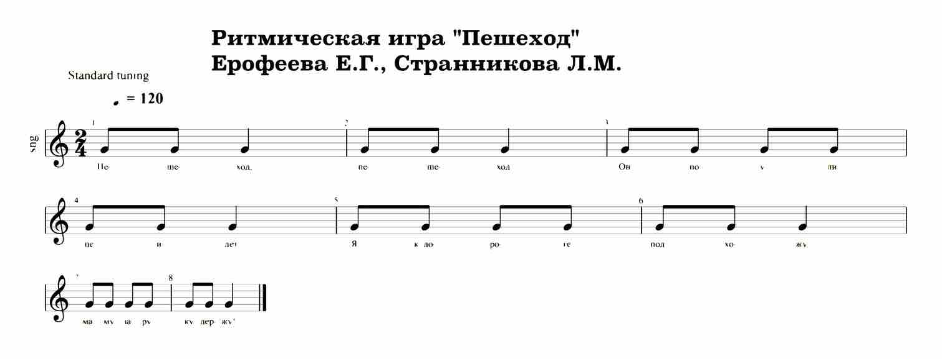
1) Пешеход, пешеход!
Он по улице идет.
Я к дороге подхожу-
Маму за руку держу!

2) Пешеход, пешеход!
По полоскам он идет.
Ты по сторонам гляди,
Путь свободен - проходи!

3) Пешеход, пешеход!
С мамой в садик он идет.
Ты по сторонам гляди
И дорогу перейди!

4) Пешеход, пешеход!
Верный путь всегда найдет.
Я дорогу перейду-
«Зебру» я всегда найду!

«А теперь я хочу вас кое с кем познакомить», - сказала Маша. На экране появились два светофора.
«Это светофоры» - сказала Маша, «У большого светофора три глаза – красный, желтый и зеленый. Такой светофор помогает двигаться автомобилям. На красный сигнал - движения нет, желтый – приготовься к движению, а на зеленый – смело отправляйся в путь! Запомнили?». «Да!»- прокричали камешки.
А пешеходам обычно помогает маленький двуглазый светофор. Вы его сможете найти рядом с «пешеходным переходом». «А там тоже нужно на красный сигнал стоять, а на зеленый проходить?» - спросили Ляля и Бом. «Совершенно верно, молодцы!» - похвалила их Маша.
«А чтобы вы лучше запомнили, давайте споем с вами песенку».

Песня - игра «Светофор»
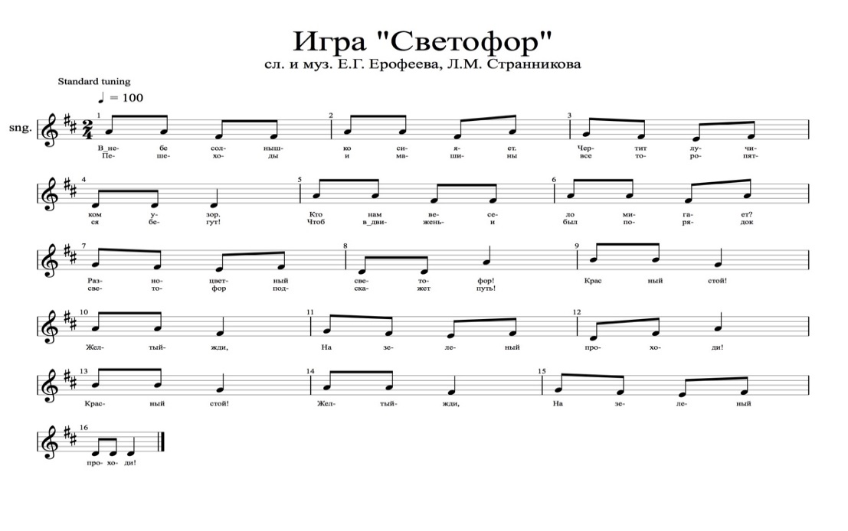
В небе солнышко сияет («фонарики»)
Чертит лучиком узор (разводим руками над головой - «рисуем радугу»)
Кто нам весело мигает? (пожимаем плечами - «удивляемся»)
Пешеходный светофор! (по-очереди сжимаем и разжимаем кулаки перед собой - сначала правая рука - кулак, левая - разжата, потом наоборот)

Красный - стой! (стоим, руки на поясе)
Подожди, (стоим, руки «полочкой», пальчик к щеке)
На зеленый - проходи! (идем на месте)
Красный - стой!
Подожди,
На зеленый - проходи!

Пешеходы и мопеды (бежим на месте)
Все торопятся, бегут!
Чтоб в движении был порядок (грозим пальцем)
Светофор подскажет путь! (разводим руки перед собой)

«Все понятно?» - спросила Маша. «Понятно!» - весело ответили камешки. «Теперь вы самые настоящие пешеходы! Я вас поздравляю и хочу сделать подарок. Пешеходам очень важно носить на одежде световозвращающие элементы, чтобы водитель мог увидеть пешехода издалека. И я хочу вам их подарить». «Спасибо» - сказали Ляля и Бом – «Теперь мы можем путешествовать безопасно».

Приложение 1
Анкета для родителей.
«ПРАВИЛА И БЕЗОПАСНОСТЬ ДОРОЖНОГО ДВИЖЕНИЯ»

Уважаемые родители!
Соблюдение правил дорожного движения (далее - ПДД) – это не только требование законодательства, но прежде всего норма поведения в обществе. Просим Вас всерьез задуматься об этой проблеме и ответить на следующие вопросы.
Ваши искренние ответы помогут нам в дальнейшей работе с детьми.

1. Считаете ли Вы важной эту проблему для Вас и Ваших близких?
а) да;
в) нет;
в) затрудняюсь ответить

2. Как Вы думаете, с какого возраста нужно обучать детей ПДД:
а) до 3 лет;
б) ещё до школы;
в) в школе;
г) с 10 лет

3. Готовы ли Вы вместе с детьми участвовать в обучающих мероприятиях по ПДД, проводимых в детском саду:
а) готовы;
б) не готовы;
в) возможно

4. Как Вы относитесь к соблюдению ПДД:
а) действую, как мне удобно и быстрее;
б) стараюсь соблюдать;
в) всегда соблюдаю

5. Есть ли в семье автомобиль:
а) да;
б) нет

6. При поездке в автомобиле, где обычно находится Ваш ребёнок-дошкольник:
а) на переднем сиденье;
б) стоит позади передних кресел;
в) сидит на заднем сиденье;
г) сидит в автокресле на заднем сиденье

7. Как часто Вы общаетесь с ребёнком на тему безопасности на дороге:
а) говорю, чтобы был внимательным на дороге;
б) обсуждаем маршрут движения;
в) ребёнку достаточно того, что ему рассказывают о ПДД в детском саду

8. С кем гуляет Ваш ребёнок:
а) один, я наблюдаю из окна;
б) гуляем вместе: ребёнок играет, я сижу на скамейке и разговариваю с соседкой;
в) нахожусь рядом с ребёнком, контролирую ситуацию

9. Как Вы реагируете, если на ваших глазах чужие дети нарушают правила дорожного движения:
а) делаю замечание;
б) не обращаю внимания, у них есть свои родители;
в) затрудняюсь ответить

10. Как знакомите ребёнка с ПДД:
а) в форме игры;
б) в форме советов и предостережений

11. Обучаете ли Вы своего ребёнка правилам поведения в транспорте:
а) да;
б) нет

12. Обучение детей правилам безопасности на дороге – это задача:
а) ГИБДД;
б) детского сада;
в) родителей

Спасибо за участие в опросе.

3. Цифровой след реализации методической разработки, в том числе, подтверждающие результативность ее реализации

Результаты диагностики по использованию музыкально-дидактических сказок показали, что высокий уровень знаний о правилах дорожного движения у воспитанников старшей группы вырос в 2 раза, а количество детей с низким уровнем сократилось на 11 %.
Положительный опыт реализации цикла музыкально-дидактических сказок «Сказки-грохотульки» для детей 5-6 лет был представлен:
- на городской научно-практической конференции «Лучшие практики по обучению детей безопасности дорожного движения» (2023) https://vk.com/uidvn?w=wall-159937663_1311, https://24vnov.tvoysadik.ru/news-svc/item?id=365749&lang=ru&type=news&site_type=
- городском фестивале мастер-классов для работников образовательных организаций https://gazetanovgorod.ru/obrazovanie/v-novgorodskih-shkolah-i-detskih-sadah-realizuyut-unikalnye-obrazovatelnye-praktiki.html, https://novgorod-news.net/society/2022/03/10/65355.html
В 2021 году, 2 место в номинации «Лучшие практики образовательной деятельности по формированию у обучающихся дошкольных образовательных организаций навыков безопасного поведения на улицах и дорогах» городского конкурса «Дорожная азбука» среди педагогов, родителей и детей образовательных организаций (приказ № 464 от 28.12.2021 комитета по образованию Администрации Великого Нловгорода).

